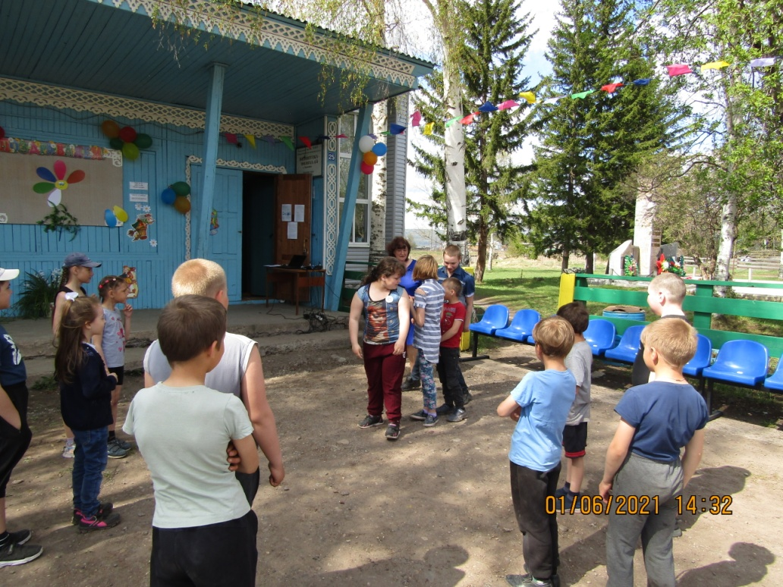
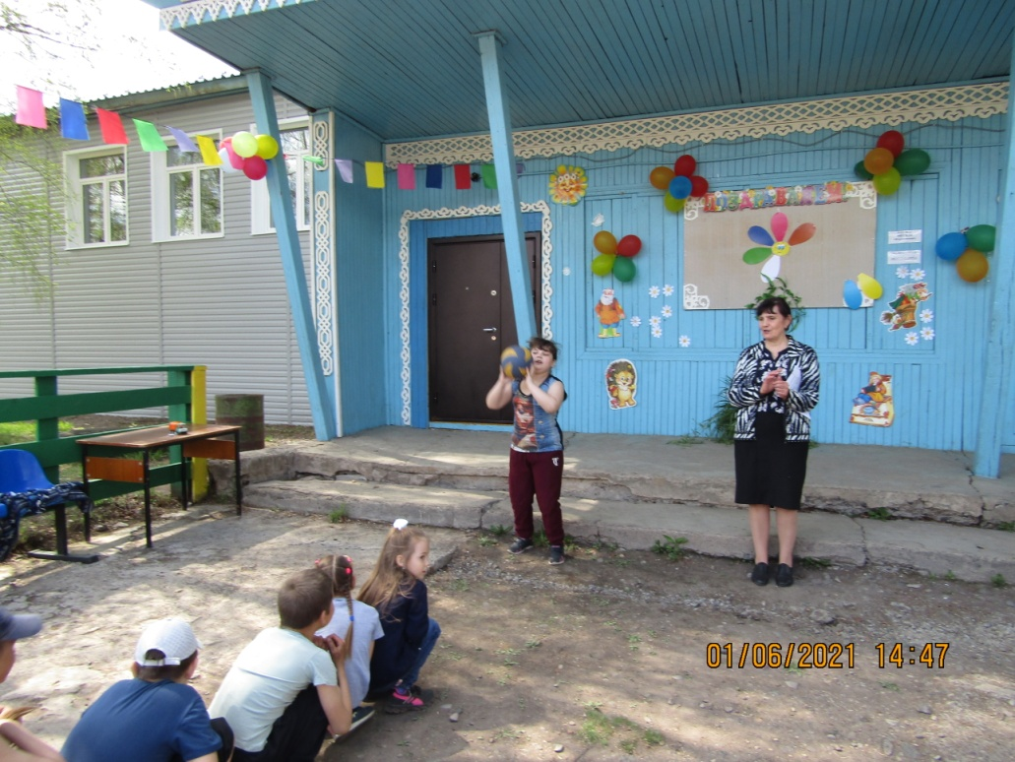
Уже по традиции мероприятия, посвященные празднованию Дня защиты детей, у нас в поселении проходят на площади у дома культуры. Вот и в прошедший понедельник здесь собралось много детей.
Работники КДЦ приготовили для собравшихся интересную развлекательную программу под названием "Остров детства" Дарить позитивные эмоции детям — это очень благородная и благодарная миссия.
Программа праздника детства оказалась очень насыщенной.Дети участвовали в конкурсах, играх, пели песни. У всех было хорошее настроение

